Indicação Nº 114/2020
INDICO ao Exmo. Sr. Prefeito Municipal, nos termos regimentais, que estude as possibilidades de providenciar a instalação de um redutor de velocidade ou semáforo no cruzamento das Ruas Monteiro Lobato, do Estádio Otacília Patrício Arroyo, cruzamento com a Praça Sebastião e Rua Cristovão Colombo, pois muitos motoristas, principalmente condutores de motos entram em alta velocidade, como ressaltam moradores, podendo provocar acidentes.
JUSTIFICATIVA
CONSIDERANDO que o setor responsável poderá promover a instalação do redutor, placas com sinalização, como forma de atender às solicitações de moradores, bem como de motoristas que veem perigo no local e ensejam que essa instalação ocorra, como forma de poupar vidas, já que depois que algo grave ocorrer, de nada adiantará tomar providências tardias.
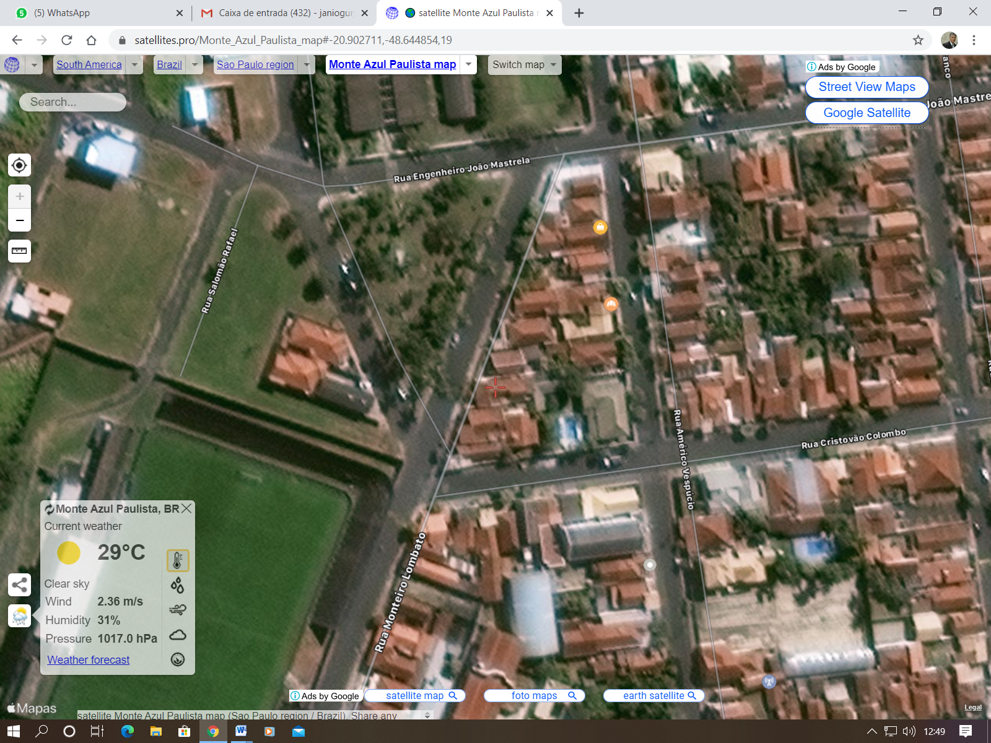
Google Maps – acesso em 29/07
Monte Azul Paulista, 29 de julho de 2020.

JÂNIO SÉRGIO GURJON
vereador

